CKV- Simon van Hasselt huiswerk: maak een kunst kwartet. Zoek vier verschillende afbeeldingen van de twee kunstenaars /onderwerpen die op dit vel staan en plak ze op. Zoek de namen van de kunstwerken op en schrijf ze in de goede volgorde op de juiste kaartjes. Elk kwartet geef je één achtergrondkleur. | Rijksmuseum Maastoren Euromast  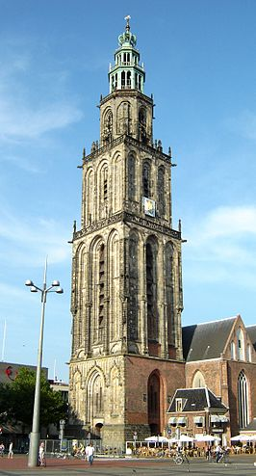  Gebouwen Martinitoren | Martinitoren Maastoren Euromast  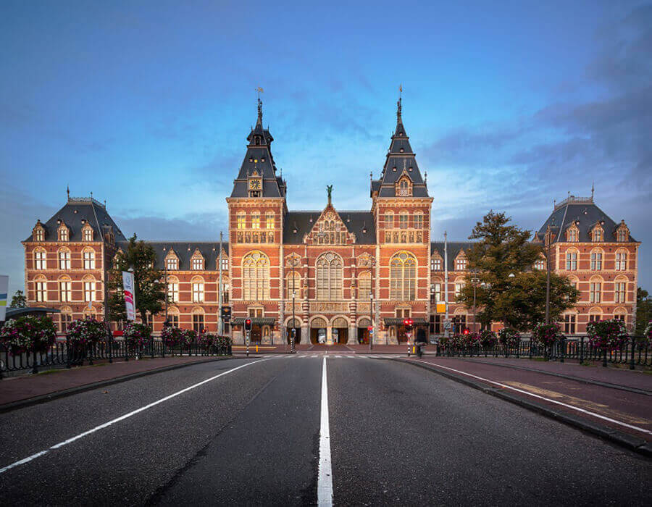  Gebouwen Rijksmuseum
Rijksmuseum Martinitoren Euromast  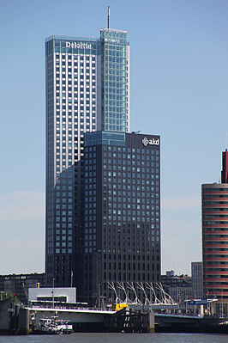  Gebouwen Maastoren | Rijksmuseum Maastoren Martinitoren  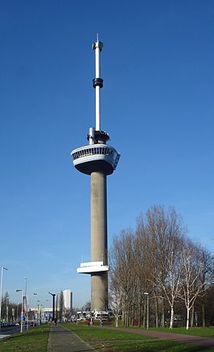  Gebouwen Euromast | Bus Trein Tram  Vervoer Fiets  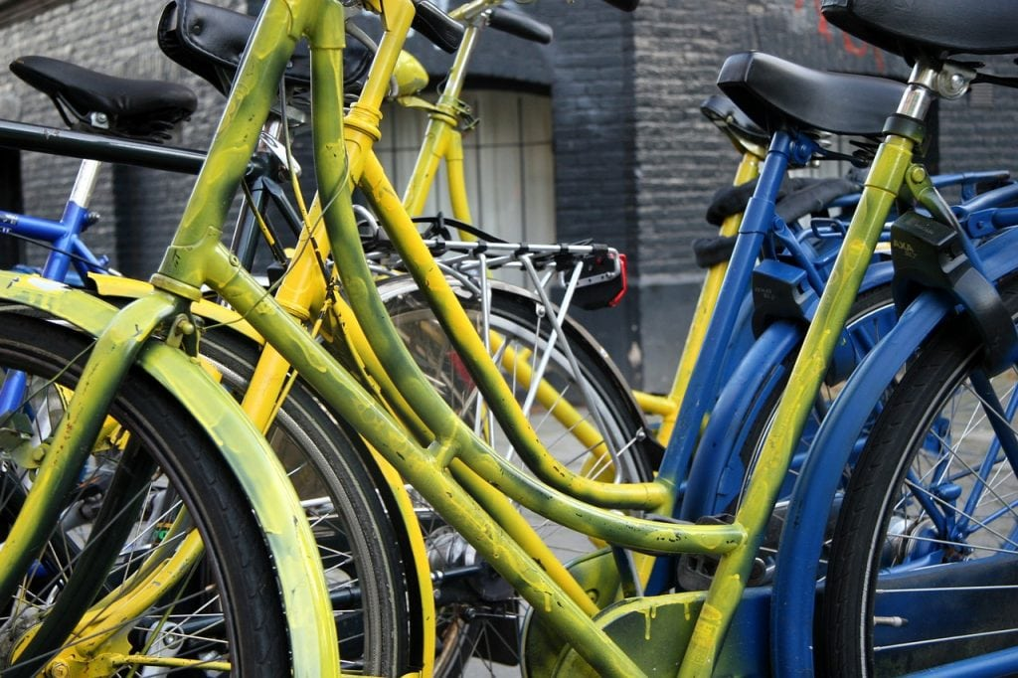
Fiets Trein Tram  Vervoer Bus  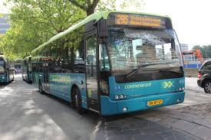 | Bus Fiets Tram  Vervoer Trein  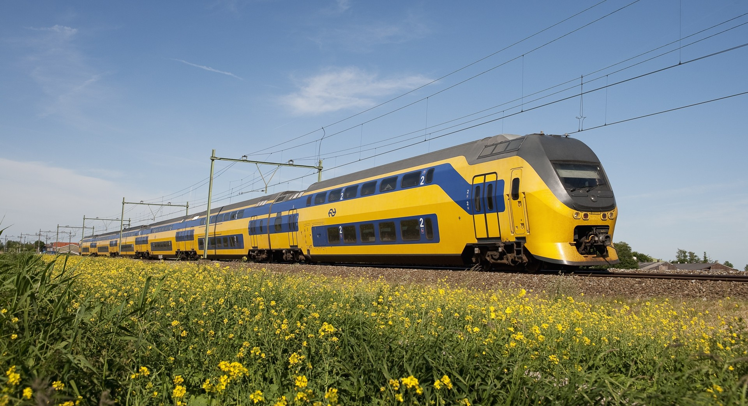 | Bus Trein Fiets  Vervoer Tram  